- 转弯传送带
1.参数列表
转弯角度
中心线半径
传送带宽度
传送带类型（Belt (皮带式), Roller (滚筒式)）
框架高度
框架厚度
内外侧护栏高度
护栏厚度
皮带材质
皮带厚度
滚筒直径
滚筒间距
滚筒类型（Tapered (锥形), Straight (直筒)）
驱动方式（End_Drive (端部驱动), Center_Drive (中部驱动)）
电机功率
传送速度
是否带支架
支架离地高度
支架数量
支架型材尺寸
支架横撑宽度
运行状态
图示：见下
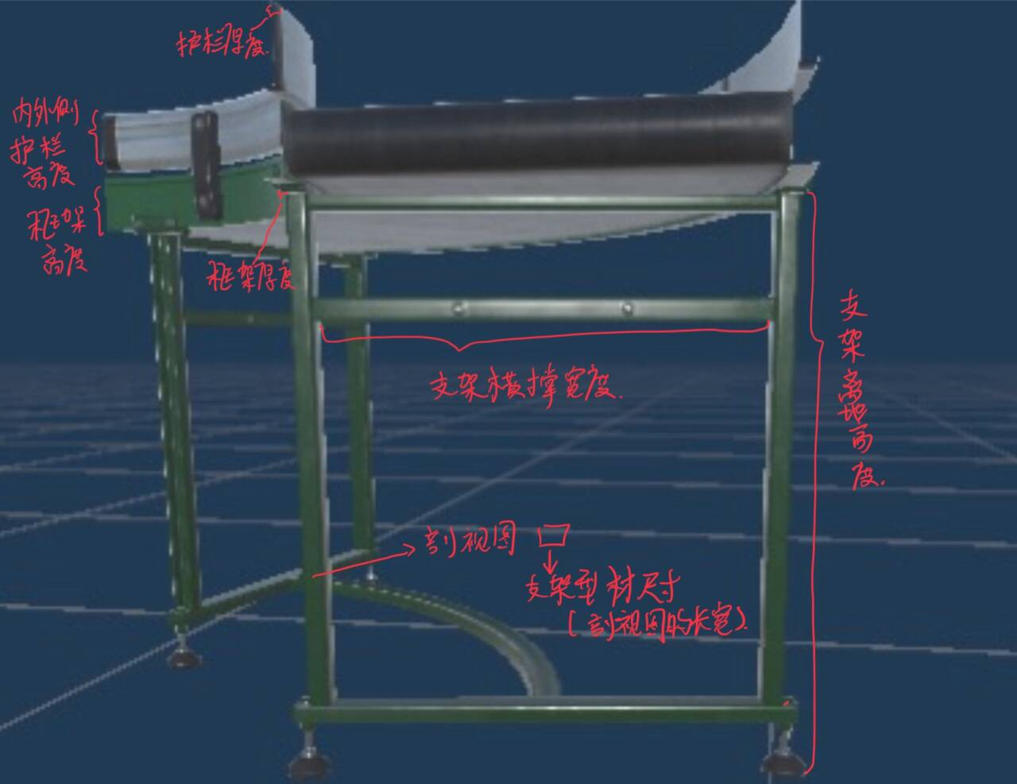
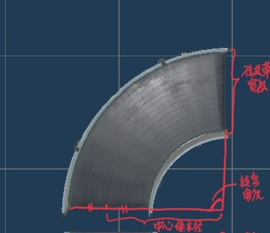
2.模型拆分：
①弧形框架: 由内外两片弧形的钢板或型材构成，是整个传送带的骨架。

②承载面 :
皮带 : 如果传送带类型为皮带，则此部件为一整块环形皮带。
滚筒阵列 : 如果传送带类型为滚筒，则此部件由一系列沿弧形路径排列的滚筒组成。

③驱动与张紧滚筒 : 位于传送带两端，用于驱动和张紧皮带的大直径滚筒。

④（可选）支撑腿总成: 仅在是否带支架为True时生成。通常为H型或单柱型结构，用于将传送带本体支撑到指定高度。

⑤（可选）驱动电机: 安装在驱动滚筒附近的电机和减速器模型。
3.依赖说明：
核心几何生成:
整个模型的平面布局由一个二维草图驱动。该草图由两条同心圆弧构成，内弧半径为 中心线半径 - 传送带宽度 / 2，外弧半径为 中心线半径 + 传送带宽度 / 2。圆弧的张角即为 转弯角度。
弧形框架(1) 的内外两部分，可通过拉伸上述草图的轮廓线并赋予框架高度和框架厚度来生成。
承载面(2) 的生成方式依赖于传送带类型：
若为皮带，则通过填充内外弧之间的区域并赋予厚度来创建皮带模型。
若为滚轮，则先创建一个滚筒子模型（滚筒直径，长度为Belt_Width）。然后，沿中心线弧路径，根据滚筒间距进行环形阵列，生成滚筒阵列。如果滚筒间距为Tapered，则滚筒应为锥形。

支撑结构依赖:
当滚筒间距为True时，支撑腿总成(4)被创建。
滚筒间距决定了支撑腿的数量。其位置应沿中心线弧路径均匀分布，例如在0度、滚筒间距/2 和 滚筒间距 的位置。
滚筒间距决定了支撑腿的Z向高度，从而定义了整个传送带的离地高度。

驱动单元依赖:
驱动方式决定了驱动电机(5)的安装位置。驱动方式模式下，电机位于出口端；驱动方式模式下，电机位于弧形段的中间下方。
- 其他备注：
建模策略建议:
建模的核心是精确地创建由半径和角度定义的二维弧形草图。所有后续的三维操作都基于此草图。
对于锥形滚筒，可以绘制一个梯形截面，然后进行旋转操作生成。锥度应经过计算，以确保在转弯时内外侧的线速度匹配，公式为：内侧直径/外侧直径 = 内侧半径/外侧半径。
支架可以建模为一个独立的、可复用的组件。在主模型中，通过参数计算其位置和旋转角度，然后进行实例化放置。

直线传送带的衔接:
在场景搭建中，转弯传送带的入口和出口端面应设计为标准接口，以便与直线传送带（构件3）无缝拼接。这意味着它们的框架截面和传送带宽度应能匹配。

